Україна
ЛЮБОТИНСЬКЕ КОМУНАЛЬНЕ ЖИТЛОВЕ РЕМОНТНО-ЕКСПЛУАТАЦІЙНЕ ПІДПРИЄМСТВО ЛЮБОТИНСЬКОЇ МІСЬКОЇ РАДИ ХАРКІВСЬКОЇ ОБЛАСТІ
62433 м. Люботин Харківської обл. вул. Шмідта,84
тел. (057) 741-19-91 факс (057) 741-19-91
e-mail - domuprav@ukr.net
______________________________________________________________________________________
вих. № 170 «25»___09____2020р.

Міському голові
Люботинської міської ради
Л. Лазуренко

Люботинське КЖРЕП ЛМР ХО просить розмістити на офіційному сайті міста Люботина інформацію про проведену роботу

Звіт про проведену роботу
Люботинським КЖРЕП ЛМРХО з 21.09.2020 року по 25.09.2020 року з обслуговування житлових будинків:

- Представниками проведено технічне обстеження внутрішньо будинкової мережі водопостачання по житловому будинку в-д. Р Тичинського,1(1під.,2під.,3під.,підвал) з приводу виконання заміни труб аварійної внутрішньо будинкової мережі.

- Виконанно поточний ремонт м’якої покрівлі житлового будинку по вул. Гвардії генерала Гавенка Л.А.,10а (5під.- 120м²).

- Виконуються роботи з поточного ремонту стиків верхнього шару м’якої покрівлі бітумним розчином житлового будинку по вул. Гвардії генерала Гавенка Л.А.,10а (4під., ремонт примикання оголовків димовентиляційних каналів бітумним розчином.).

- Виконано роботи з зняття показників електролічильників обліку місць загального користування багатоповерхових житлових будинків за вересень місяць 2020 року.

- Проводиться робота з боржниками багатоквартирних будинків за послуги по утриманню житлових будинків та врученням повідомлень - попереджень.

- Виконано поточні роботи по заявкам мешканців:

- виконано роботи з прочистки внутрішньо будинкової мережі водовідведення житлового
будинку по вул. Будівельній,9 (3під.-підвал);

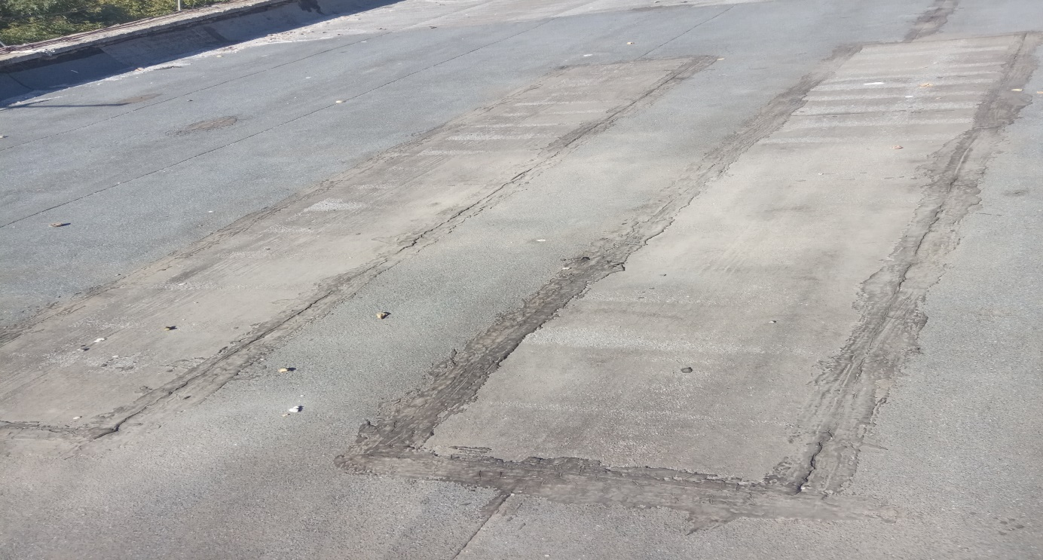
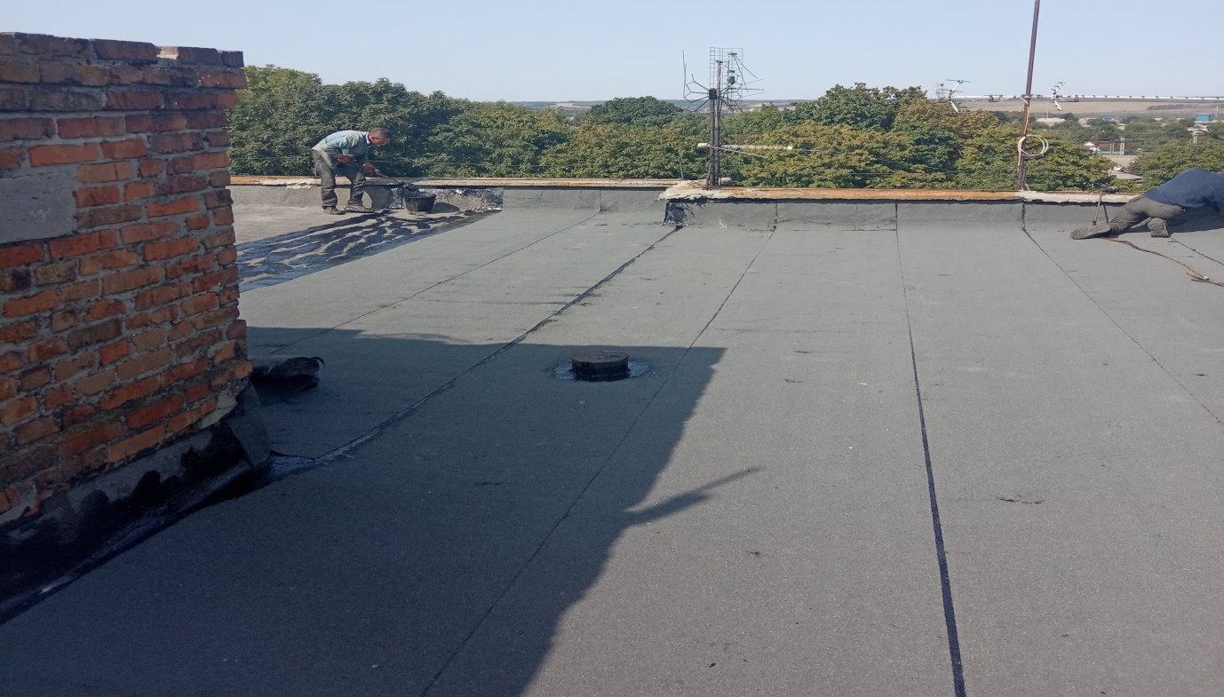
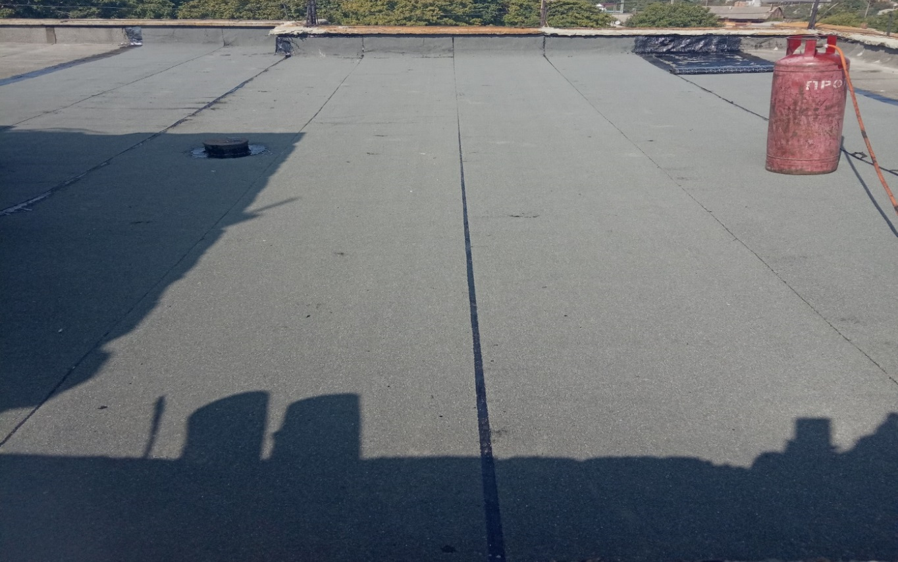

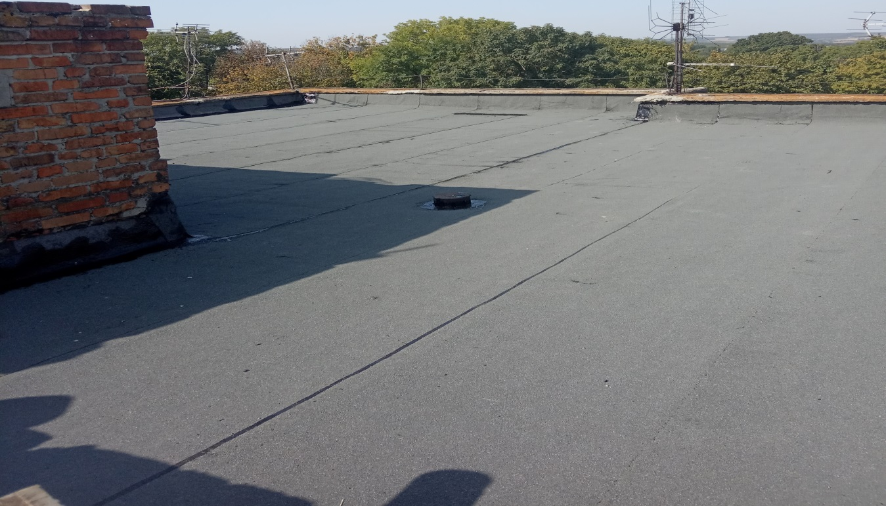

Начальник Люботинського КЖРЕП ЛМРХО П.Ткаченко

Костиря,
(057)7411991

